Question 1 (8 points)

- Dans les réseaux de capteurs, quelle est la différence entre la couverture du réseau et la connectivité du réseau ? Laquelle est la plus importante pour vous ? Justifiez votre réponse. (2 points)
- Expliquez clairement trois des étapes qu’il faut suivre pour la conception d’un réseau WLAN. (1 point)
- Dans l’Internet des objets, expliquez le concept d’anonymat des données et donnez un exemple pour lequel il est recommandé d’avoir l’anonymat et un exemple pour lequel il n’est pas possible d’utiliser l’anonymat. Justifiez votre réponse. (1 point)
- Dans le contexte des voitures autonomes, quels sont les avantages et désavantages de donner à chaque voiture une adresse IPv6 unique pour les différentes communications (Figure 1). (2 points)

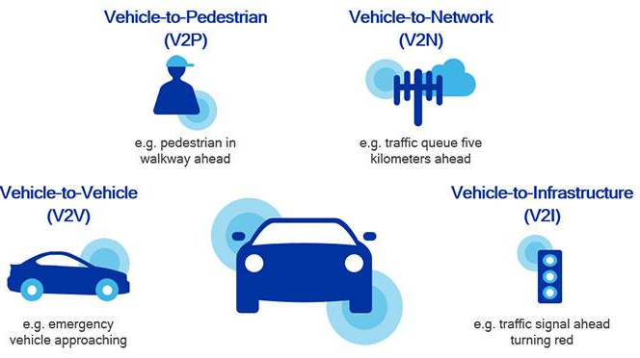
Figure 1.

- L’autonomie d’un véhicule peut être classifiée selon le niveau d’interaction entre le conducteur et le véhicule. Niveau 0, le conducteur a tout le contrôle du véhicule (Figure 2). Pour le niveau 5, le véhicule est complètement autonome et le conducteur n’a pas de contrôle sur lui. Expliquez les problèmes au niveau de la QoS pour passer du niveau 0 au niveau 5. Prenez en compte le délai, la perte de paquets, la bande passante et la variation du délai. (2 points)

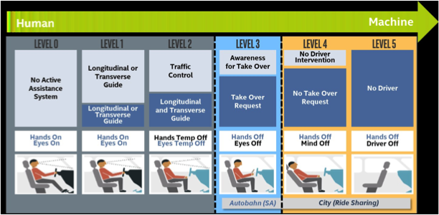
Figure 2.

Question 2 (6 points)

- Une entreprise a un réseau sans fil 802.11ac avec une densité moyenne des points d’accès (figure 3). Cette entreprise a N utilisateurs. Quels sont les avantages et désavantages de changer ce réseau (de densité moyenne) vers un réseau à très haute densité de points d’accès (Figure 4)? Pour votre justification, prenez en compte la performance, la bande passante par utilisateur, la QoS, la zone de couverture d’un point d’accès, la gestion des canaux ainsi que le réseau pour l’interconnexion des points d’accès. (3 points)

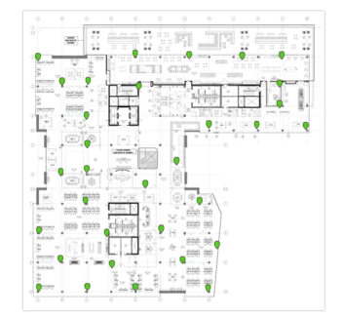

Figure 3. Les points représentent les points d’accès

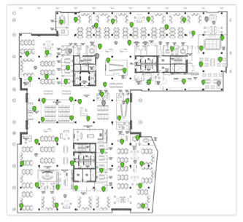
Figure 4. Les points représentent les points d’accès

- Supposez que vous aller concevoir le réseau sans fil (WLAN) d’une entreprise située dans un bâtiment de 10 étages (tous identiques). Chaque étage est de 60 mètres par 50 mètres. Dans chaque étage, il y a 500 utilisateurs répartis uniformément.
Les caractéristiques des utilisateurs et des applications sont :
- Applications
1 Mbps pour HD vidéo-chat (i.e. Skype)
Vidéo streaming HD : 5 Mbps (i.e. Netflix)
Voip : 20 Kbps
Application-X : 500 Kbps
HTTP : 300 Kbps
- Utilisateurs
30% des utilisateurs : Vidéo streaming HD
10% des utilisateurs : Vidéo-chat
40% des utilisateurs : Application-X
10% des utilisateurs : VoIP
10% des utilisateurs : http

Les points d’accès que vous allez utiliser pour le réseau sont 802.11ac. Le débit de ces accès point est 200 Mbps et le rayon de couverture est 10 mètres (radio = 10 mètres).

Quel est le nombre de points d’accès aurez-vous avez besoin pour chaque étage afin d’assurer la QoS et la couverture totale de l’étage? (3 points)

Question 3 (6 points)

- Vous avez l’architecture générique pour Internet des objets suivants (Figure 5).
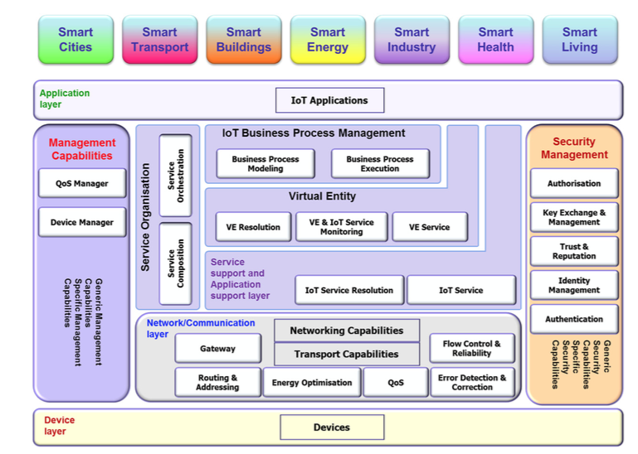
Figure 5.

Dans ce contexte, les dispositifs (‘devices’) sont des véhicules connectés et autonomes. Pour la communication, ces véhicules utilisent 5G pour communiquer avec les réseaux cellulaires V2N ou DSRC (‘Dedicated Short Range Communications’) pour la communication entre véhicules V2V et avec l’infrastructure V2I (Figure 6).

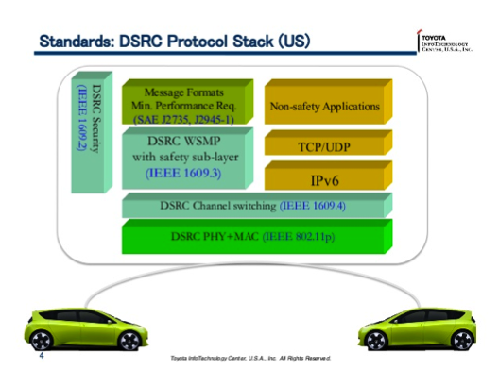

Figure 6.

Dans ce contexte, expliquez l’importance des données, de l’information, de la connaissance et de la planification (Figure 7). Prenez comme exemple l’application de train routière (‘platoon’) et l’application de prévention d’accidents de voitures. (4 points)

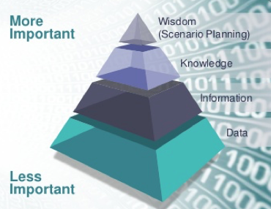
Figure 7.

b) Expliquez pourquoi les réseaux 5G sont appropriés pour l’IoT. (2 points)

